Das Pumpspeicherkraftwerk – der intelligente Stromspeicher

In wenigen Sekunden lässt sich ein Pumpspeicherkraftwerk wahlweise in den Speicher- oder den Erzeugungsbetrieb setzen: Je nachdem, ob zu viel oder zu wenig Strom vorhanden ist.

Wie funktioniert ein Pumpspeicherkraftwerk?
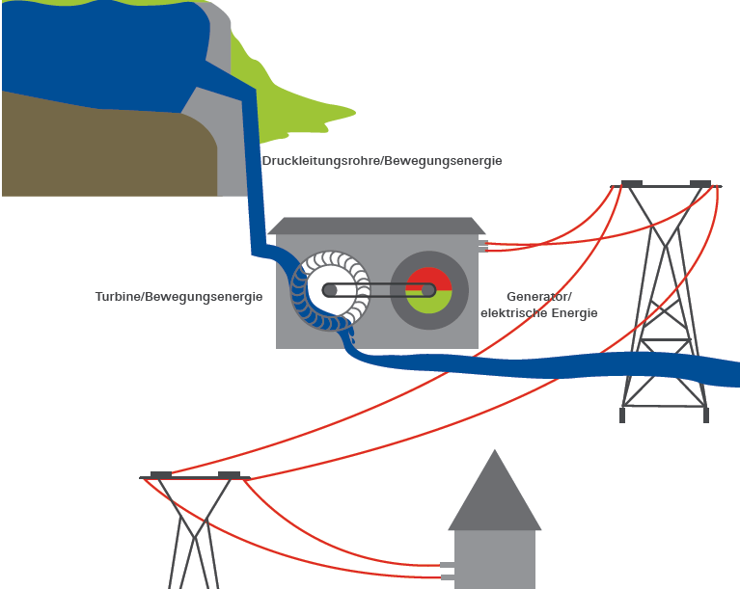
Ein Pumpspeicherkraftwerk nutzt den Höhenunterschied zwischen einem Stausee und dem Krafthaus mit den Turbinen. Dabei wird das Wasser in Stollen geleitet, wo es bis zu 500 Meter in die Tiefe "stürzt". Am Ende des Stollens trifft das Wasser auf Turbinen, die es in Bewegung versetzt. Die Turbinen treiben Generatoren an und diese erzeugen Strom. Das Besondere an Pumpspeicherkraftwerken: es ist auch der umgekehrte Prozess möglich. D.h. Wasser kann von einem Fluss oder See in einen höher gelegenen Stausee gepumpt werden.

Pumpspeicherkraftwerk in Bau
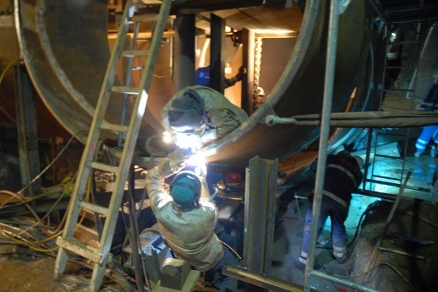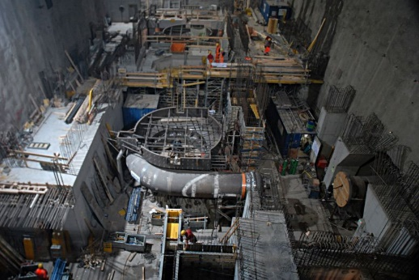

Welche Vorteile bietet die Stromerzeugung in Pumpspeicherkraftwerken?
Was bei kleinen Akkus oder einfachen Batterien gut funktioniert, ist industriell in großen Mengen nicht möglich: Strom lässt sich bis heute nicht besonders effizient speichern. Daher muss zu jeder Zeit so viel Strom erzeugt werden, wie gerade verbraucht wird; aber auch so viel verbraucht werden, wie erzeugt wird. Und zwar nicht nur in Österreich, sondern in ganz Europa.
Die Natur hat einen anderen Rhythmus
Je mehr alternative Energiequellen in Europa genutzt werden – z. B. Solaranlagen im sonnenreichen Süden, Windkraftanlagen im stürmischen Norden –, desto weniger vorhersehbar wird die Stromerzeugung. Denn der Zeitpunkt, zu dem die Sonne scheint oder der Wind weht, deckt sich nicht immer mit den menschlichen Gewohnheiten des Stromverbrauchs.
In der Nacht laufen die Pumpen ...
Pumpspeicherkraftwerke sind langfristig die einzige Möglichkeit, Strom effizient zu speichern. Steht z. B. nachts viel Strom aus Windkraftwerken zur Verfügung, wird damit Wasser aus einem tiefer liegenden Speichersee in einen höher gelegenen gepumpt. Die überschüssige Energie aus dem Wind wird also in Form von Arbeit gespeichert.
... und am Tag die Turbinen
Wird tagsüber mehr Strom verbraucht, als gerade erzeugt wird, kann innerhalb von wenigen Sekunden Wasser aus dem Speichersee in ein tiefer liegendes Krafthaus abgelassen werden, wo der Wasserdruck eine Turbine antreibt. So kann Strom bei Bedarf binnen weniger Minuten ins Netz gespeist werden.
Beim Pumpspeichern lässt sich dasselbe Wasser mehrmals nutzen, um Strom ökonomisch und ökologisch sinnvoll zu speichern.

Sicherheit der Talsperren
Die Sicherheit der Talsperren ist ein wichtiges Thema. Talsperren zählen zu den bestüberwachten Bauwerken Österreichs. Der Schlüssel zur Sicherheit liegt in einer robusten Bauweise, der umfassenden Beobachtung jeder Anlage durch automatische Sensoren und eigene Mitarbeiter vor Ort.

Erneuerbare und nicht erneuerbare Energiequellen
Erneuerbar | Nicht erneuerbar
 | Kohle

